In questa guida troverete alcuni accorgimenti e consigli pratici che potrebbero risultare preziosi per prevenire i furti nelle abitazioni, nel condominio e nelle tue attività.
LE PORTE
L’ingresso è importante: scegli con cura l’infisso dell’uscio di casa, se puoi installa una porta blindata munita di spioncino e fermaporta.
Quando esci di casa assicurati che la porta dell’appartamento ed il portone del palazzo siano ben chiusi. Chiudi la porta con più mandate.
L’installazione di un video citofono e telecamere a circuito chiuso sono un accorgimento utile.
Installa dei dispositivi antifurto e collegali con il 112. Questo accorgimento è gratuito e può essere richiesto rivolgendosi alla Stazione Carabinieri più vicina dopo la compilazione di un semplice modulo che in pochi giorni, permetterà di collegare l’allarme al servizio di pronto intervento dei Carabinieri. Se l’antifurto è dotato di un tastierino numerico, fai attenzione che non sia visibile l’usura naturale sui numeri della combinazione segreta.

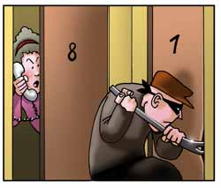
CHIAVI E SERRATURE
Provvedi personalmente alla duplicazione delle chiavi o incarica una persona di fiducia.
Evita di attaccare al portachiavi targhette con nome ed indirizzo che possano, in caso di smarrimento, individuare l'appartamento. Qualora venissero perse cambia la serratura.
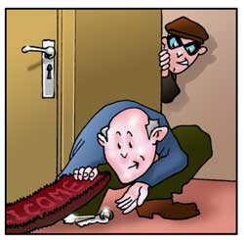
Non lasciare le chiavi sotto il tappeto di casa o in posti esterni all’abitazione facilmente intuibili dai malfattori.
Quando sei in casa, non lasciare la chiave nella toppa della serratura; i ladri potrebbero farla ruotare con calamite o altri strumenti.
LE FINESTRE
Se abiti al piano basso o in una casa indipendente, installa delle grate alle finestre o dei vetri antisfondamento.
SOCIAL NETWORK
In caso di iscrizione ad un social network, non divulgare sul tuo profilo dove andrai in vacanza e per quanto tempo rimarrai lontano da casa.
Non postare foto che riproducano l’interno dell’abitazione e particolari (quadri, oggetti di valore) che rendano un obiettivo appetibile ai malfattori.

www.carabinieri.it/cittadino/consigli
CASSETTA DELLA POSTA
Metti solo il cognome sia sul citofono sia sulla cassetta della posta per evitare di indicare il numero effettivo degli inquilini (il nome identifica l’individuo, il cognome la famiglia)
Evita che si accumuli troppa posta nella cassetta delle lettere; potrebbe essere il segno della prolungata assenza dei proprietari di casa.
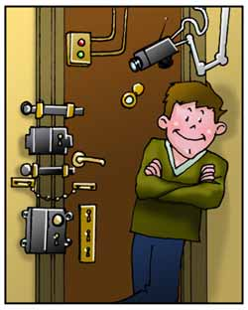
ATTENZIONE AI SEGNI TRACCIATI ALL’ESTERNO DI CASE O AZIENDE E SUI CITOFONI
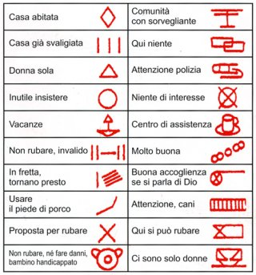

PER UNA MAGGIORE SICUREZZA
Illumina con particolare attenzione l’ingresso e le zone buie. Se all’esterno c’è un interruttore della luce, proteggilo con una grata o una cassetta metallica per impedire che qualcuno possa disattivare la corrente.
Non dire a chiunque se abiti da solo.
Nella segreteria telefonica registra sempre al plurale. La forma più adeguata non è “ siamo assenti” ma “in questo momento non possiamo rispondere”. Non dare informazioni specifiche sulla tua assenza.
Cerca di conoscere e andare d’accordo con i tuoi vicini: cambiatevi i numeri di telefono, per poterli contattare in caso di necessità. È importante che, in caso di urgenza, il vicino contatti prima le forze dell’ordine, per permettere un tempestivo intervento e solo successivamente il proprietario di casa.
Se noti autovetture sospette muoversi nei pressi della tua abitazione, annota il numero di targa e chiama subito il 112.

Nei furti l’importanza della tempestività dell’intervento è fondamentale e quindi, al minimo sospetto, è necessario chiamare il 112 senza gridare o tentare di mettere in fuga autonomamente i ladri.
Non informare nessuno del tipo di apparecchiature di cui sei dotato né della disponibilità di eventuali casseforti.

